**Création d’une application Web JAVA EE basé sur Spring MVC Coté Serveur avec Thymleaf et Spring Security – Spring MVC coté client avec AngularJS**

* On souhaite créer une application Web JEE qui permet de gérer les taxes relatives à des sociétés. Chaque Taxe concerne une entreprise. Dans l’application on traite deux types de taxes : TVA (Taxe sur la valeur ajoutée) ou IR(Impôt sur le Revenu). Une taxe est définie par son numéro(auto-incrémenté), le titre de la taxe, sa date, le montant de la taxe. Une entreprise est définie par son code, son nom, sa raison sociale et son email.
* L’application doit permettre de :
* Gérer les entreprises (ajouter, éditer, mettre à jour, consulter, supprimer, chercher)
* Gérer les taxes (ajouter, éditer, mettre à jour, consulter, supprimer, chercher)
* Les données sont stockées dans une base de données MySQL
* L’application se compose de deux couches :
* La couche DAO qui est basée sur Spring Data, JPA, Hibernate et JDBC
* La couche Web basée sur MVC côté serveur en utilisant Thymeleaf
* L’inversion de contrôle est basée sur Spring IOC

**Travail demandé :**

* Créer un projet Spring Starter avec les dépedances JPA, MySQL, Web et Thymeleaf
* Couche DAO
* Créer les entités JPA
* Créer les interfaces JPA Repository basées sur Spring DATA
* Tester quelques opérations de la couche DAO
* Créer une application WEB JEE basée sur Spring MVC qui permet de chercher les entreprises dont le nom contient un mot clé saisi dans une zone de texte avec un lien qui permet de consulter les taxes d’une entreprise
* Créer le contrôler
* Créer les vues basées sur Thymeleaf

**Diagramme de classes**

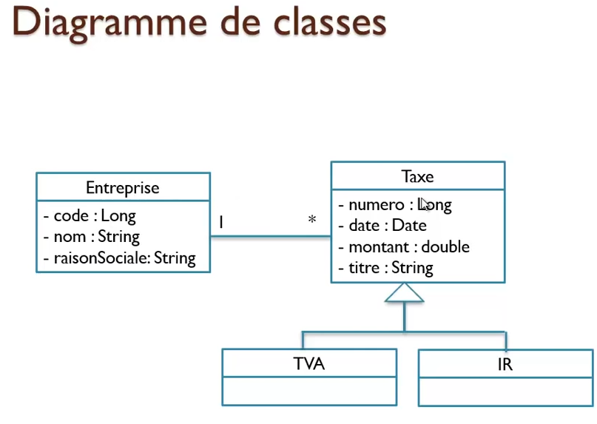

Pour la partie **Spring MVC Coté Client avec AngularJS :**

* Dans la couche Web on utilisera l’API RestFull